**Capítulo 1, Lección 1: Moléculas y materia**

***Conceptos clave***

* La química es el estudio de la materia.
* La materia se compone de partículas diminutas llamadas átomos y moléculas.
* Los átomos y las moléculas constituyen los tres estados comunes de materia en la Tierra: sólidos, líquidos y gases.
* Las partículas de un líquido se atraen entre sí, están en movimiento y pueden desplazarse unas por encima de otras.
* Ser un sólido, líquido o gaseoso es una propiedad de una sustancia.

***Resumen***

Los alumnos analizan el significado de “química” y “materia”. Los alumnos investigan una gota de agua que cuelga de un gotero y gotas de agua que se acumulan sobre papel encerado. También observan una animación molecular que ejemplifica el movimiento de las moléculas de agua. Se presenta a los alumnos la idea de que la materia está compuesta por partículas extremadamente diminutas que se atraen entre sí.

***Objetivo***

Los alumnos describirán sus observaciones sobre el agua a nivel molecular, mediante la idea de que el agua está compuesta por pequeñas moléculas que se atraen entre sí.

***Evaluación***

La hoja de actividades servirá como el componente de evaluación de cada plan de lección 5-E. Las hojas de actividades son evaluaciones formativas del progreso y la comprensión de los alumnos. Al final de cada capítulo se incluye una evaluación sumativa más formal.

***Seguridad***

Asegúrate de que tú y los alumnos usen las gafas protectoras adecuadas.

***Materiales para cada grupo***

* Agua en una taza pequeña
* Gotero
* 2 palitos de helado
* Papel encerado
* 2 tarjetas de fichas grandes (5 × 8”)
* Cinta

***Materiales para la demostración***

* Vaso alto de plástico transparente
* Agua (a temperatura ambiente)
* Hoja de papel blanco
* Colorante alimenticio (rojo, azul o verde)

***Acerca de esta lección***

Es posible que puedas completar esta lección en menos de 1 período de clase. Si crees que este será el caso, puedes pasar a la Lección 2, que es una aplicación de los conceptos cubiertos en la Lección 1.

***Nota****: Algunos sólidos, líquidos y gases están hechos de átomos, y otros están hechos de moléculas. Dado que los conceptos cubiertos en el Capítulo 1 se aplican tanto a átomos como a moléculas, el término “partículas” se utiliza como un término genérico que los incluye a ambos. En este punto, es suficiente dar a los alumnos definiciones de trabajo simples para “átomo” y “molécula”. Puedes decirles a los alumnos que un átomo es el componente fundamental más pequeño de la materia y que una molécula son dos o más átomos conectados. Hazles saber a los alumnos que, aunque los átomos y las moléculas son diferentes, en los Capítulos 1 y 2, ambos estarán representados por círculos o esferas. Los Capítulos 3 y 4 profundizarán más sobre la estructura de los átomos y las moléculas, y usarán modelos más detallados para representarlos.*

# INVOLÚCRATE

## Propone una discusión acerca de la química y la materia.

Podrías comenzar la primera clase guiando un breve debate. Pregunta a los alumnos de qué creen que trata el estudio de la química. Podrás obtener una idea del conocimiento previo de los alumnos, identificar algunos conceptos erróneos y simplemente tratar de que todos los alumnos comprendan lo mismo.

Diles a los alumnos que la química es el estudio de la materia y lo que la materia hace. Podrías incluso decir que la química es el estudio de las cosas y lo que las cosas hacen a una escala muy pequeña. Pregúntales a los alumnos acerca de los tres tipos comunes de materia en la Tierra (sólidos, líquidos y gases).

Haz preguntas como las siguientes para orientarlos:

## ¿Cuáles son algunos ejemplos de materia?

Diles a los alumnos que la materia a menudo se define como cualquier cosa que tiene masa y que ocupa espacio. Continúa el debate utilizando el agua como ejemplo.

## ¿El agua tiene masa y ocupa espacio?

Un balde de agua es bastante pesado de levantar. Definitivamente tiene masa. También ocupa espacio en el balde. Dado que tiene masa y ocupa espacio, el agua es materia. Pero ese es solo el comienzo. En química, queremos analizar más profundamente y saber más acerca de la composición de la materia y cómo actúa.

## Entrega a cada alumno una hoja de actividades.

Los alumnos registrarán sus observaciones y responderán a preguntas sobre la actividad en la hoja de actividades. Las secciones *Explícalo con átomos y moléculas* y *Aprende más* de la hoja de actividades se completarán en conjunto con la clase, en grupos o individualmente, según tus instrucciones. Observa la versión para el maestro de la hoja de actividades para encontrar las preguntas y respuestas.

# EXPLORA

## 2. Crea una actividad para explorar de qué forma se atraen entre sí las moléculas de agua.

En esta actividad, los alumnos analizan una gota de agua y hacen mover gotas de agua sobre papel encerado. Ven que el agua se mantiene unida y no es tan fácil de separar. El objetivo es que los alumnos comiencen a pensar en el agua o en cualquier sustancia a nivel molecular y a llegar a la conclusión de que las moléculas de agua deben atraerse entre sí. El motivo de estas atracciones se abordará en los siguientes capítulos.

## Pregunta para investigar

¿El agua se mantiene unida o se separa fácilmente?

## Materiales para cada grupo

* + Agua en una taza pequeña
  + Gotero
  + 2 palitos de helado
  + Papel encerado
  + 2 tarjetas de fichas grandes (5 × 8”)
  + Cinta

## Preparación del maestro

Cubre una ficha grande con un trozo de papel encerado hasta que el papel encerado cubra la ficha por completo. Pega con cinta el papel encerado para que quede firme. Prepara dos tarjetas para cada grupo.

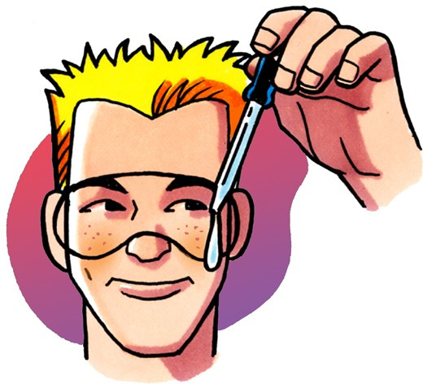

## Procedimiento

1. Usa el gotero suavemente para hacer que una gota de agua se asome, pero no dejes que la gota caiga por completo del gotero. Observa hasta qué punto puedes hacer que la gota quede suspendida sin que se caiga.
2. 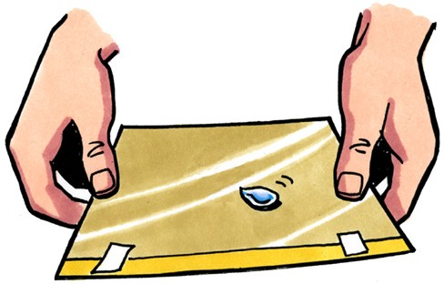Coloca 4 o 5 gotas de agua juntas en un trozo de papel encerado para hacer una gota de tamaño mediano.
3. 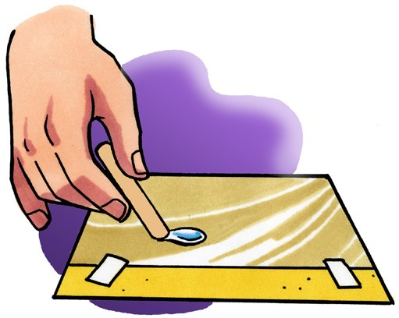Inclina suavemente el papel encerado en diferentes direcciones para que la gota se desplace.
4. Usa un palito de helado para arrastrar lentamente la gota alrededor del papel encerado un poco. Intenta usar el palito de helado para separar la gota en dos.
5. Usa el palito de helado para acercar las gotas entre sí. Luego, mueve una gota de modo que las dos gotas se toquen.

## Registra y comenta las observaciones de los alumnos.

Después de la actividad, da tiempo a los alumnos para que registren sus observaciones respondiendo a las siguientes preguntas en la hoja de actividades. Una vez que hayan respondido las preguntas, comenta sus observaciones en grupo.

* + **Al apretar para que salga una gota de agua del gotero, ¿se rompió el agua o se mantuvo unida?**
  + **Al inclinar el papel encerado, ¿la gota se dividió o se mantuvo unida?**
  + **Al mover la gota por el papel encerado, ¿parecía que el agua se mantenía unida o que se dividía con facilidad?**
  + **Al intentar dividir la gota, ¿se separó con facilidad?**
  + **¿Qué sucedió cuando se tocaron las dos pequeñas gotas?**

**Resultados esperados**

El agua forma una gota sobre el papel encerado y se mantiene unida al inclinar el papel encerado y cuando se hace mover la gota con una pajilla. Es difícil separar la gota en dos. Cuando las gotas se tocan, se combinan rápida y fácilmente.

## Haz una demostración para mostrar que las moléculas de agua están en movimiento.

**Materiales**

* Vaso alto de plástico transparente
* Agua (a temperatura ambiente)
* Hoja de papel blanco
* Colorante alimenticio (rojo, azul o verde)

## Procedimiento

1. Agregar agua al vaso hasta que esté ¾ lleno aproximadamente.
2. Pide a los alumnos que observen de cerca a medida que agregas una o dos gotas de colorante alimenticio al agua. No agites. En cambio, deja que el color se mezcle lentamente en el agua por sí solo.
3. Sostén el vaso con una hoja de papel blanco detrás para que sea más fácil para los alumnos ver el movimiento del color y cómo se mezcla con el agua.

## Resultados esperados

Las gotas de colorante alimenticio se moverán lentamente y se mezclarán con el agua. Al final, toda el agua del vaso tendrán un color uniforme.

Pregunta a los alumnos:

## ¿Cómo respaldan sus observaciones la idea de que las moléculas de agua están en movimiento?

Ayuda a los alumnos a comprender que la gota de colorante se mezcla con el agua porque las moléculas de agua se mueven y empujan el color en todas las direcciones. Las moléculas del colorante alimenticio también están en movimiento.

***Nota****: En el Capítulo 5, los alumnos aprenderán que las moléculas de agua y las moléculas de colorante se atraen entre sí. Estas atracciones también ayudan a explicar cómo el color se mezcla con el agua.*

# EXPLICA

## Muestra una animación de las moléculas en el agua líquida.

**Muestra la animación del modelo molecular *Partículas de un líquido*.**

[www.acs.org/middleschoolchemistry-es/simulations/chapter1/lesson1.html](http://www.acs.org/middleschoolchemistry-es/simulations/chapter1/lesson1.html)

Explica que las bolitas representan las partículas de un líquido, en este caso las moléculas de agua. Hazles saber a los alumnos que, por ahora, utilizarán círculos o esferas para representar átomos y moléculas, pero que finalmente utilizarán un modelo más detallado. Por ahora, los alumnos deben centrarse en el movimiento de las moléculas, cómo interactúan y su distancia entre sí.

Señala que las moléculas de un líquido están en movimiento, pero que se atraen entre sí. Es por eso que se desplazan en relación con las demás, pero no se alejan demasiado de las otras.

**Muestre la animación del modelo molecular: *Colorante alimentario en agua.***

[www.acs.org/middleschoolchemistry-es/simulations/chapter1/lesson1.html](http://www.acs.org/middleschoolchemistry-es/simulations/chapter1/lesson1.html)

Explique a los estudiantes, o pídales que expliquen cómo el movimiento aleatorio de las moléculas de agua mueve el colorante alimentario a través del agua.

## Haz que los alumnos dibujen su propio modelo del agua a nivel molecular y completen la hoja de actividades.

**Dibuja o proyecta la ilustración *Moléculas de agua*.**

[www.acs.org/middleschoolchemistry-es/simulations/chapter1/lesson1.html](http://www.acs.org/middleschoolchemistry-es/simulations/chapter1/lesson1.html)

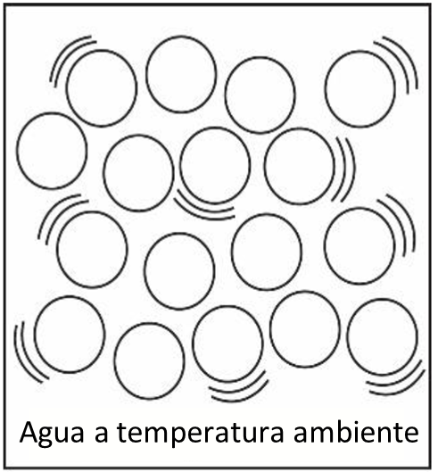Explica a los alumnos que este es un modelo de las moléculas de agua. Señala que las moléculas no están en ningún orden exacto pero que están cerca unas de otras. Tienen pequeñas “líneas de movimiento” curvas para mostrar que las moléculas se están moviendo.

Haz que los alumnos dibujen un modelo del agua a nivel molecular en su hoja de actividades. Deben usar el modelo que les has mostrado como guía para sus propios dibujos.

Los dibujos de los alumnos deben mostrar que las moléculas:

* Tienen una disposición aleatoria.
* Están cerca unas de otras.
* Se mueven.

Asegúrate de que los alumnos se den cuenta de que este modelo muestra las moléculas de agua como mucho más grandes de lo que realmente son. Las moléculas de agua no son solo mucho más pequeñas, sino que también son mucho más numerosas. Una sola gota de agua está compuesta por más de mil millones de trillones de moléculas de agua extremadamente pequeñas.

Para darles a los alumnos una idea de lo pequeñas y numerosas que son las moléculas de agua, puedes decirles lo siguiente: En aproximadamente 1 cucharada de agua, hay aproximadamente 600 mil millones de trillones de moléculas de agua. Si pudieras contar un millón de moléculas cada segundo, llevaría unos 200 millones de siglos (20 mil millones de años) contar todas las moléculas en esa cucharada de agua. Los átomos y las moléculas son enormes en cantidad y de un tamaño increíblemente pequeño.

# AMPLÍA

## Muestra un video para que los alumnos puedan ver un ejemplo de cómo las moléculas de agua se atraen entre sí.

Muestra un video de un globo de agua que explota en cámara lenta.

[www.acs.org/middleschoolchemistry-es/simulations/chapter1/lesson1.html](http://www.acs.org/middleschoolchemistry-es/simulations/chapter1/lesson1.html)

Pregunta a los alumnos:

* **¿Por qué creen que el agua mantiene su forma en el momento en que el globo explota?**

Los alumnos deben darse cuenta de que el agua se mantiene unida bastante bien porque las moléculas de agua se atraen entre sí.

## Imagina una gota de agua suspendida de tu dedo. ¿Cómo es esto similar a que el agua se mantenga unida después de que el globo explota?

Esto también puede explicarse por el hecho de que las moléculas de agua se atraen mucho entre sí.

# EXTENSIÓN ADICIONAL

## 8. Si tienes tiempo, da a los alumnos la oportunidad de jugar con gotas de agua.

**¡Gotas de agua: únanse! Preparación del maestro**

Imprime 2 hojas de “Gotas de agua: únanse” para cada grupo.

## Procedimiento

* 1. A picture containing text

     Description automatically generatedPegar con cinta un trozo de papel encerado sobre la hoja “Gotas de agua: únanse”.
  2. Colocar aproximadamente 5 gotas de agua en cada uno de los círculos pequeños alrededor de la parte externa.
  3. Tan rápido como puedas, usa tu pajilla para arrastrar cada gota de agua al centro. Cuando todas las gotas se hayan unido en el centro, habrás terminado.
  4. Desafía a tu compañero para ver quién logra unir todas sus gotas de agua más rápido.

## Preparación del maestro para la Carrera de gotas de agua

Imprime 2 hojas de “Carrera de gotas de agua” para cada grupo. Tú y un compañero pueden seguir las indicaciones a continuación para jugar una carrera.

## Procedimiento

1. Pegar con cinta la hoja “Carrera de gotas de agua” en una pieza de cartón para usar como apoyo.
2. Pegar con cinta un trozo de papel encerado sobre la hoja “Carrera de gotas de agua”.
3. Colocar de 2 a 4 gotas de agua juntas para formar una gota más grande en el “Inicio”.
4. Tan rápido como puedas, inclina el cartón y guía tu gota por la carrera hasta la “Meta”. Intenta no tocar el borde de la pista. El primero en terminar será el ganador.